# (1)Git 学习笔记

## 一．克隆GitHub仓库到本地

git clone 想要克隆的仓库的github地址

本地修改仓库内容

直接打开克隆到本地的文件夹，对内容进行修改即可。

## 二．上传Github

修改结束之后，上传到GitHub

此时，在git命令端口需把路径转换到本地文件夹所在路径，然后输入以下命令即可，如下表所示：

————————————————————————————————————————————————————————————————————————

1．git add . //跟踪所有改动过的文件

2．git commit -m "step1" //提交所有更新过的文件，step1可以改写为任意内容

3．git config --global user.email "1234567891@qq.com" //自己注册时的邮箱

4．git config --global user.name "llll" //自己的用户名

5． git push

————————————————————————————————————————————————————————————————————————

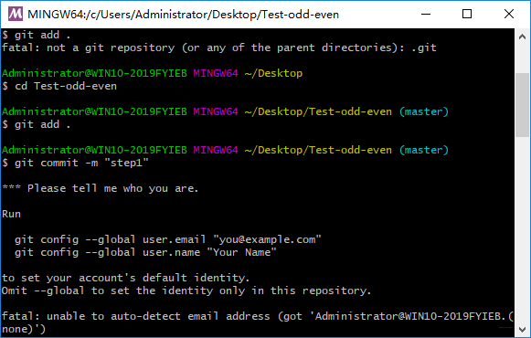

原文链接：<https://blog.csdn.net/STV1536797462/article/details/91314554>

# (2)[Git：从github上克隆、修改和更新项目](https://www.cnblogs.com/kumata/p/9061166.html)

一、在本地新建一个文件夹，作为本地仓库，如“BigProjet”。在该文件夹打开git bash，进入到该文件夹目录下

二、将本地仓库初始化

$ git init

三、将项目从github或者服务器上克隆下来，

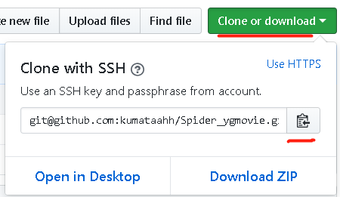

使用命令：

$ git clone url

url为项目服务器地址或github地址，例如：

$ git clone git@github.com:kumataahh/Spider_ygmovie.git

 四、未修改项目前，查看项目状态，命令：

[复制代码](javascript:void(0);)

$ git status

On branch master

Your branch is up to date with 'origin/master'.

nothing to commit, working tree clean

#可见刚clone下来还是nothing commit的

[复制代码](javascript:void(0);)

五、修改项目完部分文件之后再次看项目状态，：

$ git status

由图上红色文字可以看出，“README.md”被更改。

六、将文件修改提交到本地暂存区，命令：git add file，file 为修改文件名。

#以新增READ.md为例

$ git add README.md

#或者全部添加来看

$ git add -A

注：每次修改后的文件，都必须添加到本地暂存区后，才能更新到项目上。

七、提交当前工作空间的修改内容，命令：git commit -m“修改”，引号里面是提交信息，自己可以填写其他内容。

$ git commit -m "heiheihei"

注：提交的时候必须用-m来输入一条提交信息，类似于svn的commit。

八、将项目更新到github或服务器

$ git push

项目上传成功。

九、如果下次还要更新项目，直接git pull即可，因为本地空间和服务器或github的通道通过git clone已经建立。

十、github强制覆盖本地

git fetch --all # fetch所有分支上的内容，也可以选择只备份一部分内容

git reset --hard origin/master # 重置本地分支

git pull

git的其它常用命令

一、查看历史日志

$ git log

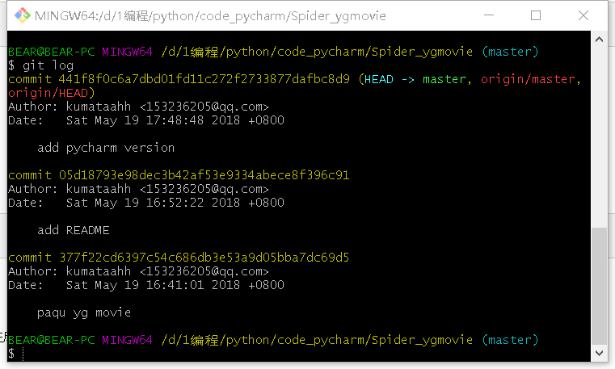

每次的版本都有自己唯一的id标识，如上图小框里面的commit后面的字符，这是系统自动生成的。

二、返回特定版本

$ git reset id

id为返回的特定版本号:

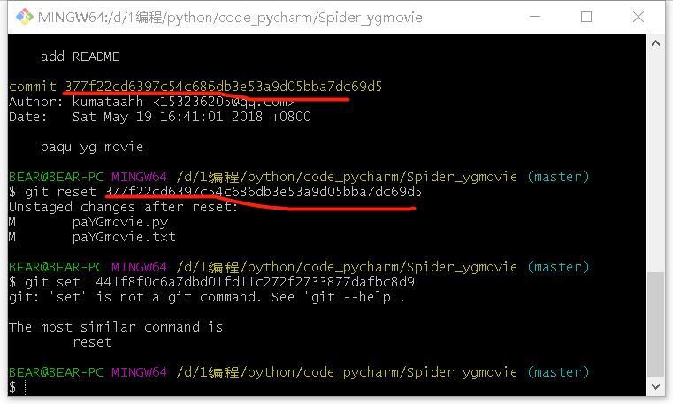

Github地址：https://github.com/kumataahh

# (3)切换分支branch和版本tag

## 一．branch与git说明

branch-分支，是由一连串和一系列的commit组成的。

什么时候用branch？  
比如我们有个程序叫QQ。我们的QQ要支持Windows、MacOS、Linux，这个时候我们的代码仓库可以有三个分支，win、mac、linux。每个分支对应一个平台版本。

tag-标签，标记某一个时间点的commit。

什么时候用tag？  
比如我们的QQ程序经过一个月的开发，测试完毕，一切ok我们要发一个上线版本了。这个时候我要标记一下这个有历史意义的时刻。给这个时刻的版本打一个tag叫reease1.0。

tag与branch的使用。

通过git可以对tag和branch做增删改查。功能上很相似，只是使用场景不同。

获取指定的tag版本

1、首先clone github上面的代码

git clone ...

2、获取tag对应的commit的hash值

commit的hash值

3、建立一个与这个hash值对应的本地分支

git branch 新branch hash值

4、切换到上面创建的新branch上面

git checkout 新branch

git branch// 查看当前分支

作者：embedsky  
链接：https://www.jianshu.com/p/be1ebe94277d  
来源：简书  
著作权归作者所有。商业转载请联系作者获得授权，非商业转载请注明出处。

## 二．切换到指定 branch （分支）

举例

我们的目的是：得到 <https://github.com/turtlebot/turtlebot_viz> 网址里面的**groovy**分支的源代码：

第一步：git源代码到本地。（**注意：** 不是**Download ZIP**，它只是下载master分支的源代码，不会下载所有分支的源代码）

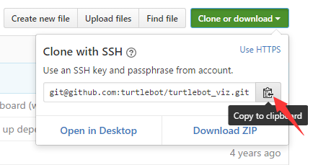

git clone git@github.com:turtlebot/turtlebot_viz.git

1

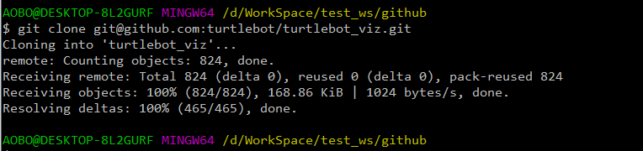

第二步：查看所有分支

1 . 绿色的表示本地当前分支

2 . 红色的表示远程的分支。

3 . origin/HEAD -> origin/hydro 指：远程库的当前分支是hydro

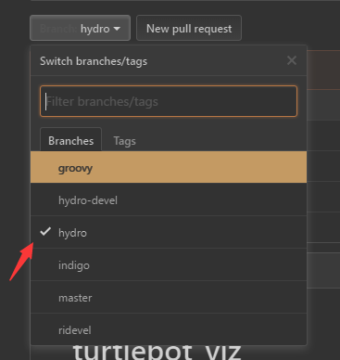

git branch -a

1

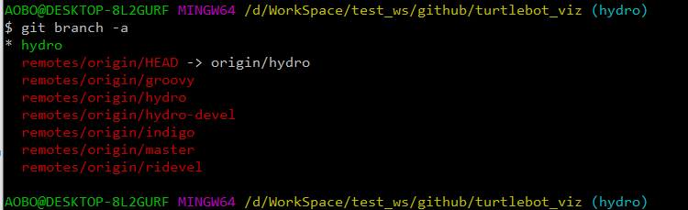

第三步：切换到指定分支，比如**groovy**

git checkout groovy

1

切换到指定 tag （版本）

举例

我们的目的是：得到 <https://github.com/ros-drivers/freenect_stack> 网址里面 **freenect-stack-0.2.2** 版本。

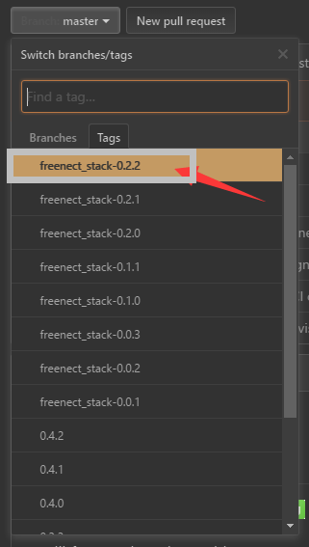

克隆

git clone git@github.com:ros-drivers/freenect_stack.git

1

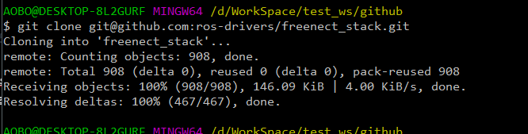

cd freenect_stack

git tag

1

2

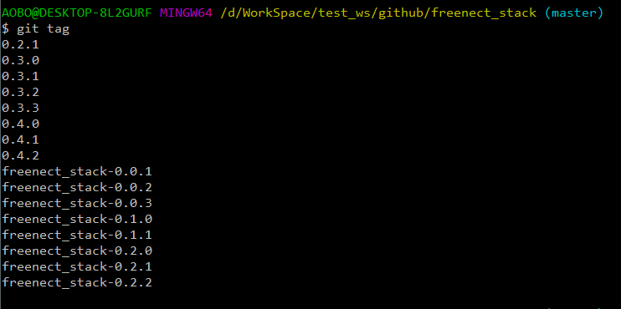

git checkout freenect-stack-0.2.2

1

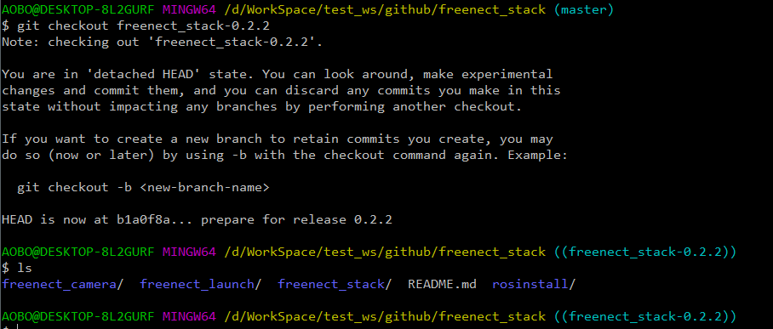

总结：其实tag和 branch是一样的操作。